Примерные оценочные материалы, применяемые при проведении
промежуточной аттестации по дисциплине (модулю)

«Управление проектами транспортных процессов»

При проведении промежуточной аттестации, обучающейся должен представить конспект решенных задач, как индивидуально (в соответствии с вариантом решения), так и коллективно (на практических занятиях).

Задачи по расчету параметров сетевых графиков работ (сетевое планирование)

Задача 1.

Рекомендации и требования по выполнению задания и
оформлению результатов

В большинстве заданий по данной теме требуется на уже готовый график работ нанести его параметры, рассчитать критический путь и сформулировать предложения по распределению ресурсов между работами для сокращения критического пути. В некоторых вариантах требуется по описанию работ построить сетевой график, соединив между собой последовательные работы.
Для решения задач необходимо:
- понимание сути оптимизационного метода, используемого для решения задачи;
- знание расчетного алгоритма – алгоритма реализации оптимизационного метода;
- умение применять расчетный алгоритм для решения конкретной оптимизационной задачи;
- навык выполнения практических расчетов с использованием оптимизационного метода и алгоритма при помощи компьютера и " вручную".
Расчет параметров сетевого графика должен быть выполнен по методике, предложенной на практическом занятии преподавателем.

Отчет по заданию должен содержать:
- Заданный (или построенный) сетевой график работ, содержащий только номера работ и их продолжительность. Если в задании длительность какой-либо из работ не задана, а на общей схеме эта работа показана, то на расчетном сетевом графике эту работу показывать не следует.
- Сетевой график, на котором проставлены все параметры работ и нанесен критический путь.
- Таблицу с результатами расчетов сроков наступления событий.
- Таблицу с расчетами продолжительности путей сетевого графика и критического пути.
- Рекомендации по сокращению критического пути.

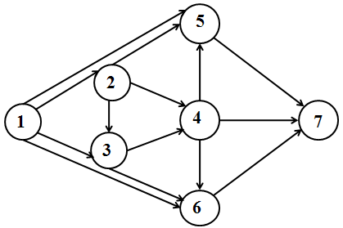

Рис.1. Сетевой график для вариантов 1-28

Длительность работ для построения сетевого графика
Номер варианта | Длительность работ (рис.1)
Номер варианта | 1-2 | 1-3 | 1-6 | 1-5 | 2-5 | 2-4 | 2-3 | 3-4 | 3-6 | 4-5 | 4-7 | 4-6 | 5-7 | 6-7
1 | 2 | 4 | 3 | – | 1 | 3 | – | 1 | 2 | 7 | 7 | 5 | 6 | 8
2 | 5 | – | 7 | – | 3 | 2 | 6 | 3 | 4 | 3 | 4 | 1 | 5 | 6
3 | 2 | 7 | 7 | – | 3 | 8 | – | 2 | 5 | 1 | 3 | 2 | 2 | 4
4 | 6 | – | 4 | – | 1 | 2 | 1 | 4 | 3 | 5 | 3 | 7 | 6 | 7
5 | 4 | 3 | 4 | 5 | 1 | – | 0 | 1 | 1 | 7 | 5 | 2 | 2 | 4
6 | 1 | 3 | – | 5 | 6 | – | – | 7 | 5 | 2 | 7 | 8 | 7 | 4
7 | 4 | 7 | 2 | 1 | 7 | – | – | 2 | 3 | 8 | 5 | 3 | 8 | 9
8 | 1 | 2 | – | 4 | 6 | – | – | 2 | 3 | 7 | 2 | 1 | 3 | 5
9 | 5 | 2 | – | 4 | 7 | – | 0 | 3 | 8 | 3 | 0 | 2 | 6 | 3
10 | 1 | 3 | – | 5 | 3 | – | – | 7 | 5 | 6 | 0 | 2 | 9 | 5
11 | 6 | 7 | 2 | – | 3 | 1 | – | 1 | 4 | 9 | 5 | 8 | 2 | 6
12 | 7 | – | 5 | – | 2 | 3 | 1 | 2 | 3 | 1 | 4 | 1 | 5 | 4
13 | 9 | 7 | 1 | 1 | 1 | – | 0 | 5 | 4 | 2 | 6 | 9 | 3 | 8
14 | 1 | 4 | – | 3 | 2 | – | – | 2 | 7 | 5 | 5 | 8 | 6 | 4
15 | 7 | 4 | – | 7 | 2 | – | 0 | 8 | 1 | 5 | 0 | 9 | 3 | 5
16 | 1 | 2 | 2 | – | 7 | 6 | – | 8 | 6 | 3 | 2 | 5 | 8 | 1
17 | 3 | – | 3 | – | 2 | 8 | 8 | 5 | 9 | 2 | 4 | 8 | 1 | 5
18 | 3 | 1 | 1 | 4 | 2 | – | 0 | 3 | 8 | 6 | 5 | 7 | 7 | 8
19 | 5 | 9 | – | 6 | 2 | – | – | 1 | 2 | 4 | 2 | 5 | 7 | 5
20 | 7 | 8 | – | 1 | 3 | – | – | 4 | 1 | 2 | 0 | 8 | 2 | 1
21 | 7 | 2 | 1 | – | 6 | 1 | 0 | 2 | 5 | 8 | 5 | 1 | 2 | 3
22 | 7 | – | 1 | – | 1 | 5 | 3 | 8 | 2 | 2 | 4 | 7 | 3 | 2
23 | 5 | 1 | 1 | 6 | 2 | – | 0 | 4 | 5 | 6 | 2 | 3 | 4 | 1
24 | 1 | 2 | – | 3 | 5 | – | – | 4 | 6 | 2 | 6 | 5 | 5 | 2
25 | 6 | 5 | 2 | – | 3 | 1 | 0 | 1 | 3 | 9 | 5 | 7 | 2 | 6
26 | 1 | 6 | 6 | – | 4 | 8 | – | 2 | 5 | 1 | 3 | 2 | 3 | 4
27 | 2 | 1 | 2 | 4 | 2 | – | 0 | 3 | 7 | 6 | 5 | 8 | 7 | 8
28 | 5 | – | 2 | – | 1 | 5 | 3 | 9 | 2 | 2 | 4 | 7 | 4 | 2
Число работников на каждой из работ | 4 | 6 | 8 | 5 | 7 | 10 | 3 | 12 | 8 | 6 | 9 | 11 | 6 | 8

Результаты расчетов продолжительности путей для графика (рис. 1) должны быть представлены в табл. 1 и табл.2
Таблица 1
№ пути | Путь | Продолжительность пути | Примечания  (Критический путь/  Путь наименьшей длины)
1 | …………………….. | ………………………………………………. | ……………………

Таблица 2
Событие |  | Время выполнения работы | Ранний срок совершения события |  | Поздний срок совершения события |  | Резерв времени событий | Полный резерв времени работ | Свободный резерв времени работ
i | j
1 | 2 | 3 | 4 | 5 | 6 | 7 | 8 | 9 | 10

Задача 2.
Построить сетевой график работ на складе пиломатериалов, рассчитать параметры графика и определить критический путь. Состав и продолжительность работ приведены в таблице.
Номер  работы | Наименование  работы | Номера предшествующих работ | Продолжительность работ (в сменах)
1 | Подготовительные работы | – | 4
2 | Подноска материалов | – | 16
3 | Выгрузка из вагонов | – | 13
4 | Распиловка | 1 | 7
5 | Подготовительные работы | 2,4 | 2
6 | Укладка пиломатериалов в штабели | 3,5 | 4
7 | Отгрузка пиломатериалов потребителям | 2,4 | 14

Задача 3.
Построить сетевой график комплекса работ по переустройству электрической централизации на железнодорожной станции. Состав и продолжительность работ приведены в таблице.

Работа | Содержание работы | Продолжительность работы, дней
1 – 2 | Приемка оборудования ЭЦ | 2
2 – 3 | Подготовка оборудования к монтажу | 3
1 – 3 | Переключение (переподсоединение) стрелок | 6
3 – 4 | Монтаж устройств ЭЦ на путях | 7
3 – 5 | Путевые работы, выполняемые параллельно с монтажом устройств ЭЦ на путях | 6
5 – 6 | Путевые работы после монтажа устройств ЭЦ (окончание путевых работ) | 4
2 – 4 | Уточнение техническо-распорядительного акта (ТРА) станции и местной инструкции | 3
4 – 6 | Наладка и сдача ЭЦ | 6
4 – 5 | Фиктивная работа | 0

Задача 4.
Задание на построение сетевого графика и определение его параметров в условиях вероятностных характеристик сетевых планов
Для трехпараметрической модели найти:
1. Ожидаемое время выполнения проекта;
2. Определить вероятность выполнения проекта не позднее заданного срока;
3. Найти интервал гарантированного (с вероятностью Р = 0,9973) времени выполнения проекта;
4. Оценить максимально возможный срок выполнения проекта с заданной надежностью;
5. Определить вероятность завершения проекта по подкритическому пути к заданному сроку.
Исходные данные по вариантам задачи 4 (при индивидуальном задании) для самостоятельного решения задач студентами формируются преподавателем в начале практических занятий.

Задача 5.
Задача по оптимизации стоимости проекта при сетевом планировании
Условия задачи
- Стоимость одного дня проекта (при максимальном времени выполнения каждой работы) равна 10 денежным единицам:
S = 10.
- Считая tпес продолжительностью работы с минимальной допусти-
мой интенсивностью (tпес = tmax), а tопт — продолжительностью работы с максимальной возможной интенсивностью (tопт = tmin), найти оптимальный по стоимости вариант выполнения проекта.
- Минимизировать стоимость проекта при минимально возможном
сроке его исполнения.
Задача решается в 4 основных этапа:
ЭТАП 1. Строится сетевой график, определяются критические пути и стоимости выполнения проекта при заданной минимальной и максимальной величине времени (интенсивности) выполнения каждой работы. Тем самым, определяется диапазон времени выполнения и соответствующей стоимости производства комплекса работ по проекту.
ЭТАП 2. Для варианта сетевого графика с минимальной продолжительностью работ определяются возможные варианты снижения стоимости проекта за счёт изменения продолжительности выполнения отдельных работ при неизменной величине критического пути.
ЭТАП 3. Для варианта сетевого графика с максимальной продолжительностью работ определяются возможные варианты снижения времени выполнения проекта за счёт использования соответствующих резервов некритических путей и сроков выполнения работ, лежащих на критических путях. По каждой итерации определяются работы, за счёт изменения времени выполнения которых стоимость выполнения проекта меняется при движении «прямым» ходом от максимального до минимального времени критического пути, определенных на 1 этапе решения задачи.
ЭТАП 4. Сравниваются результаты решения задачи на 2 и 3 этапах. Заполняется обобщающая таблица стоимости выполнения проекта при корректировке продолжительности критического пути, строится график зависимости оптимальной общей стоимости проекта от времени его выполнения, формулируются соответствующие выводы по результатам решения задачи.
Пример получения окончательного решения задачи:
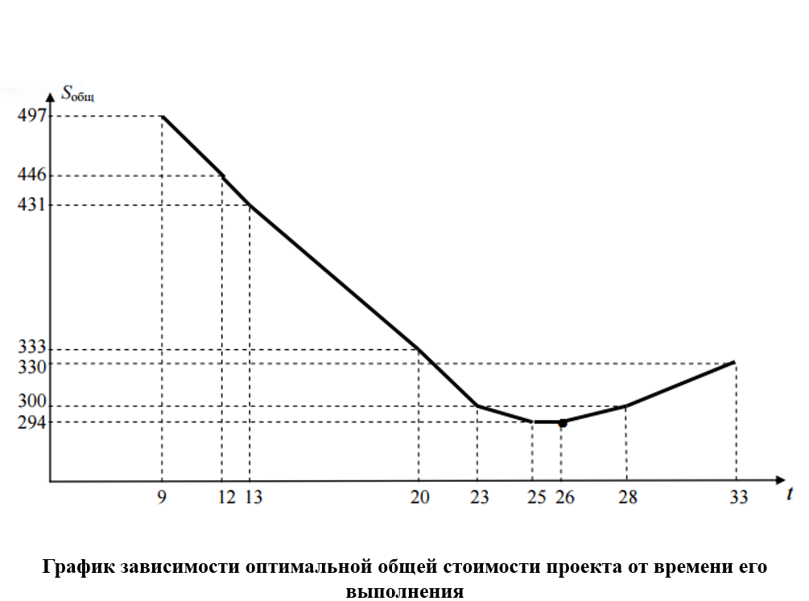

Исходные данные по вариантам задачи 5 (при индивидуальном задании) для самостоятельного решения задач студентами формируются преподавателем в начале практических занятий.

При проведении промежуточной аттестации обучающемуся предлагается дать ответы на 3 тестовых задания из нижеприведенного списка.

Вопрос 1.
К каким группам процессов и функциональным блокам управленческих задач относится устав проекта?
Варианты ответа:
- Процессы инициации, функция интеграции
- Процессы планирования, функция управления содержанием
- Процессы организации выполнения, функция управления содержанием
- Процессы инициации, функция управления стоимостью

Вопрос 2.
Что является основным выходом (результатом) планирования проекта?
Варианты ответа:
- Развернутая система управления проектом
- Сводный план проекта
- Сводный отчет о ходе реализации проекта
- Все названное выше

Вопрос 3.
Когда заканчиваются процедуры процессов планирования?
Варианты ответа:
- Перед началом процессов организации исполнения
- Перед началом процессов мониторинга и контроля
- После завершения процессов инициации
- К моменту начала завершения процессов закрытия

Вопрос 4.
Процессы планирования проекта:
Варианты ответа:
- Связаны с бизнес-планированием
- Обеспечивают разработку исключительно календарного плана
- Помимо прочего включают планирование управления рисками
- Обеспечивают только разработку смет, бюджета проекта, плана по персоналу и планирование качества

Вопрос 5.
С чего начинается планирование проекта?
Варианты ответа:
- Со сбора требований
- С планирования управления содержанием проекта
- С разработки плана управления проектом
- С создания ИСР

Вопрос 6.
Над каким документом команда проекта трудится, чтобы из результатов его задач получить более мелкие и лучше управляемые части?
Варианты ответа:
- График Ганта
- План по вехам
- Матрица ответственности
- ИСР

Вопрос 7.
До какого уровня целесообразно осуществлять декомпозицию в ИСР?
Варианты ответа:
- До 4-го уровня вложенности
- Степень детализации должна соответствовать внутренней системе управления и единой системе контроля
- Пока не будет установлена четкая последовательность работ
- Пока команда проекта не устанет составлять ИСР

Вопрос 8.
Как в проекте должно выполняться календарное планирование?
Варианты ответа:
- Снизу-вверх
- Сверху-вниз
- С обеих сторон (сверху цели и крупные задачи, снизу – операции)
- Допускается любая смешанная система

Вопрос 9.
Какое средство фиксации событий используется для обозначения окончания основных проектных этапов?
Варианты ответа:
- Веха
- Результат задачи
- Назначения
- Результат работы

Вопрос 10.
В какой форме обычно представляется график работ по проекту?
Варианты ответа:
- Диаграмма Парето
- Диаграмма Ганта
- Диаграмма Исикавы
- Все из вышеперечисленного
Вопрос 11.
Необходимость в самостоятельной дисциплине «Управление проектами» была инициирована:
Варианты ответа:
- в США в 60-х г.г. 20 века
- в России в 90-х г.г. 20 века
- в западных странах с рыночной экономикой в 50-е г.г. 20 века
- в СССР в середине 60-х г.г. 20 века

Вопрос 12.
Что входит в три основных ограничения проекта:
Варианты ответа:
- время, расписание, качество
- время, деньги, расписание
- время, деньги, качество
- деньги, качество, расписание

Вопрос 13.
Два события между собой в сетевом графике могут быть соединены
(отметьте возможные варианты):
Варианты ответа:
- одной работой
- двумя работами
- одной и более работ
- могут не соединяться работами

Вопрос 14.
Метод критического пути был разработан:
- М.Уолкером и Д.Келли
- Г. Ганттом
- А.А.Эрасмусом
- Н.И.Лобачевским

Вопрос 15.
Сколько критических путей может быть в сетевом графике:
Варианты ответа:
- один
- два
- менее или равно числу путей от исходного до завершающего события
- сколько угодно

Вопрос 16.
Критический путь определяет:
Варианты ответа:
- наименьшую продолжительность выполнения работ
- наибольшую продолжительность выполнения работ
- продолжительность выполнения работ, задаваемую экспертно
- продолжительность выполнения работ в соответствии с коэффициентом напряженности

Вопрос 17.
Какая из характеристик не входит в определение проекта:
Варианты ответа:
- уникальность
- ограниченность
- направленность на достижение цели
- повторяемость действий

Вопрос 18.
ГОСТ Р ИСО 21500-2014 «Руководство по проектному менеджменту»:
Варианты ответа:
- международный
- национальный
- национальный идентичный международному
- корпоративный

Вопрос 19.
Национальная Ассоциация управления проектами СОВНЕТ входит в:
Варианты ответа:
- Международную ассоциацию управления проектами (IPMA)
- Институт управления проектами (PMI)
- Международную организацию по стандартизации (ISO)
- Федеральное агентство по стандартизации (Росстандарт)

Вопрос 20.
Группы процессов управления проектом реализуются в рамках:
Варианты ответа:
- одной фазы проекта
- каждой фазы проекта
- каждая группа является отдельной фазой
- не определяются рамками фаз проекта

При проведении промежуточной аттестации обучающемуся предлагается дать ответы на 2 вопроса из нижеприведенного списка.
- Перечислите основные этапы становления методологии управления проектами за рубежом.
- Перечислите основные этапы становления методологии управления проектами в нашей стране.
- Приведите одно из определений понятия «Проект». Объясните термин «Управление проектами».
- Назовите основные причины, этапы возникновения и становления системы «Управление проектами».
- Что такое окружение проекта и какое значение оно имеет для эффективности проекта?
- Перечислите факторы ближнего и внешнего окружения проекта.
- Дайте определение жизненного цикла проекта.
- Перечислите фазы проекта.
- Перечислите известные Вам методов управления проектами и дайте им краткую характеристику.
- Какие существуют классификационные признаки, на основе которых осуществляется систематизация всей совокупности проектов?
- Как Вы сгруппируете процессы управления проектами и почему?
- Что Вы можете отнести к основным процессам планирования?
- Какой документ является основным стандартом по управлению проектами?
- Перечислите области знаний и процессы управления.
- Что является исходной информацией для определения состава операций?
- Дайте определение понятию работа в сетевой модели.
- Чем отличаются стрелочные диаграммы от диаграмм предшествования?
- В чем преимущества стрелочных диаграмм перед диаграммами Ганта?
- Разъясните на примере правило изображения параллельных работ.
- Какая ошибка при построении сетевой модели называется «тупик»?
21.Приведите определение инициативы проекта.
22. Назовите причины инициации проектов.
23. Что определяет устав проекта?
24. В чем состоят прединвестиционные исследования?
25. Приведите последовательность прединвестиционных исследований.
26. Перечислите основные составляющие проектного анализа.
27. В чем состоит сущность планирования проекта?
28. Перечислите основные процессы планирования.
29. Перечислите вспомогательные процессы планирования.
30. Дайте определение содержания проекта.
31. Раскройте основное содержание процесса планирования содержания проекта.
32. Перечислите основные функции проект-менеджера по отдельным сферам деятельности.
33. Дайте определение проектной команде проекта.
34. Назовите стадии жизненного цикла проектной команды.
35. Из чего состоит система управления командой проекта?
36. Чем отличаются структурные и межличностные методы управления конфликтной ситуацией?
37. В чем основное назначение офиса проекта?
38. Перечислите основные функции, закрепленные за офисом проекта.
39. Какая управленческая функция понимается под управлением коммуникациями проекта?
40. Перечислите процессы, входящие в управление информационными связями.
41. Кто является основным потребителем информации проекта?
42. Что входит в фазу завершения проекта?
43. Назовите основные этапы закрытия контракта.

44.Чем отличаются понятия эффект и эффективность проекта?
45. Перечислите основные принципы оценки эффективности проекта.
46.В чем экономический смысл показателя NPV?
47.Почему срок окупаемости не может быть главным критериальным показателем эффективности проекта?
48.Назовите границы основных показателей эффективности проекта.
49.Чем определяется стоимость проекта?
50.Дайте определение понятию бюджет и смета проекта.
51.Перечислите виды смет и раскройте их назначение.
52.Какие затраты называют прямыми?
53.Что входит в накладные расходы?
54.Дайте характеристику методам оценки сметной стоимости.
55.Раскройте структуру управления стоимостью не протяжении жизненного цикла проекта.
56.Дайте определение понятию бюджетирование проекта.
57.Перечислите виды бюджета проекта.
58.В каком виде может представляться бюджет проекта?
59.Раскройте структуру процесса «Управление стоимостью проекта»
60. Приведите в укрупненном виде алгоритм оптимизации расписания проекта по стоимости и времени.

